ГОСУДАРСТВЕННОЕ ПРОФЕССИОНАЛЬНОЕ ОБРАЗОВАТЕЛЬНОЕ УЧРЕЖДЕНИЕ ЯМАЛО-НЕНЕЦКОГО АВТОНОМНОГО ОКРУГА "НАДЫМСКИЙ ПРОФЕССИОНАЛЬНЫЙ КОЛЛЕДЖ"

МЕТОДИЧЕСКИЕ РЕКОМЕНДАЦИИ

«Болезнь Альцгеймера»
Симптомы и профилактика

ОГЛАВЛЕНИЕ
История открытия болезни Альцгеймера 3
Распространённость болезни Альцгеймера 5
Причины болезни Альцгеймера 6
Холинергическая гипотеза 6
Амилоидная гипотеза 6
Тау-гипотеза 7
Наследственные предпосылки 7
Факторы риска развития болезни Альцгеймера 9
Основные триггеры, которые могут спровоцировать болезнь Альцгеймера: 9
Симптомы болезни Альцгеймера 10
Симптомы болезни Альцгеймера у женщин 10
Симптомы болезни Альцгеймера у мужчин 10
Деменция 12
Основные признаки деменции: 12
Диагностика болезни Альцгеймера 13
Магнитно-резонансная томография (МРТ) 14
Позитронно-эмиссионная томография (ПЭТ) 15
Лабораторная диагностика 15
Психотерапия 16
Уход за пациентом с болезнью Альцгеймера 17
Профилактика болезни Альцгеймера 18

История открытия болезни Альцгеймера

Заболевание открыл немецкий психиатр профессор Алоис Альцгеймер.
В 1901 году ему довелось наблюдать пациентку, которой было всего 52 года.
Всё началось с того, что Августа (именно так звали эту женщину) перестала справляться с работой по дому. Она бесцельно бродила из комнаты в комнату и не могла закончить ни одного дела. Встревоженный муж Августы, железнодорожник из Франкфурта, решил обратиться за помощью в психиатрическую клинику, где работал доктор Альцгеймер.
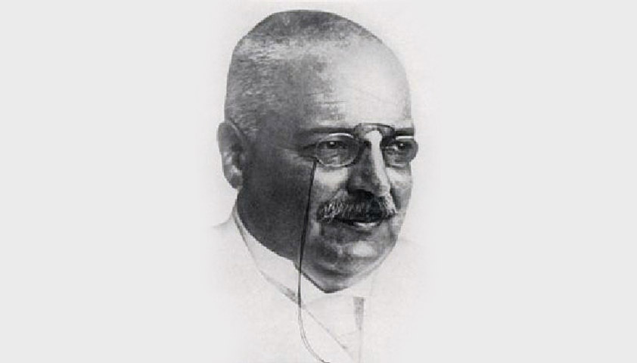
Алоис Альцгеймер, немецкий психиатр и невролог
В течение нескольких месяцев врач наблюдал, как мыслительные способности пациентки становятся всё хуже и хуже. Женщина ходила по отделению без всякой цели, становилась всё более враждебной к окружающим и агрессивно вела себя по отношению к другим пациентам. В 1906 году Августа скончалась. Официальной причиной смерти стал сепсис — заражение крови.
Альцгеймер произвёл вскрытие и обнаружил, что возможной причиной такого поведения Августы стало заболевание, которое поражает мозг. Под микроскопом в мозге были обнаружены клубочки и бляшки неизвестной на тот момент природы.
Альцгеймер поделился своими наблюдениями с коллегами, но те не обратили внимания на доклад психиатра. Это было время, когда на медицину огромное влияние оказывало учение Зигмунда Фрейда. И все проблемы из области психиатрии обычно списывали на психологические травмы, полученные в детстве, а не на биологические процессы, которые происходят в мозге.
Тем не менее случай, описанный Альцгеймером, всё же оказался в учебнике по психиатрии, опубликованном в 1910 году, — благодаря этому болезнь Альцгеймера была признана в медицинском обществе.
21 сентября — Международный день распространения информации о болезни Альцгеймера.

Распространённость болезни Альцгеймера

Болезнь Альцгеймера — это наиболее частая причина деменции, синдрома, при котором нарушаются когнитивные функции головного мозга (мышление, внимание, память, речь, восприятие окружающей действительности, ориентация в пространстве и другие).
По оценкам ВОЗ (Всемирной организации здравоохранения), в мире насчитывается 55 миллионов человек с деменцией. Каждый год регистрируется около 10 миллионов новых случаев заболевания, и 60% из них приходится на болезнь Альцгеймера.
Болезнь Альцгеймера чаще всего встречается у людей старше 65 лет.
Несмотря на масштабность проблемы, точные причины заболевания пока неизвестны. Нет и лечения, которое могло бы остановить процесс дегенерации нейронов. Можно лишь замедлить его.
Известные люди, у которых была обнаружена болезнь Альцгеймера: советская и российская актриса Маргарита Терехова и актёр Питер Фальк

Причины болезни Альцгеймера

Причины, которые приводят к развитию болезни Альцгеймера, пока неизвестны. В медицине есть несколько гипотез — холинергическая, амилоидная, тау-гипотеза. Важную роль в развитии болезни играет генетическая предрасположенность.

Холинергическая гипотеза
Согласно холинергической гипотезе, болезнь Альцгеймера развивается из-за недостатка в головном мозге ацетилхолина — вещества, которое передаёт сигналы между нервными клетками.
Взяв за основу эту теорию, учёные стали применять для лечения деменции лекарственные препараты, которые препятствуют избыточному разрушению ацетилхолина в головном мозге. Но, к сожалению, такие лекарства не излечивают болезнь Альцгеймера и используются в качестве терапии, которая лишь замедляет прогрессирование заболевания.
Сегодня холинергическая гипотеза наименее актуальна.
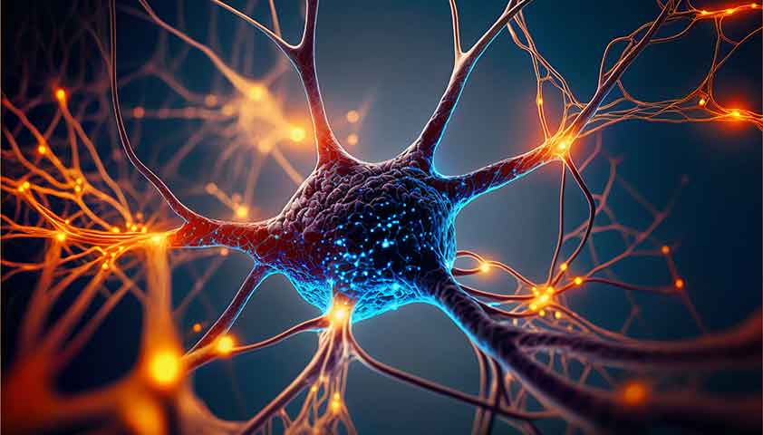
Ацетилхолин помогает передавать сигналы между нервными клетками

Амилоидная гипотеза
Амилоидная гипотеза возникла после тщательного исследования пациентов, страдающих от болезни Альцгеймера. У них в мозге были обнаружены скопления дефектного белка — бета-амилоида, который появляется в организме из-за генетических мутаций.
Такие скопления бета-амилоида — бляшки — приводят к тому, что клетки мозга начинают отмирать. В результате у пациента страдает способность к мышлению, а со временем его личность и вовсе «стирается».

Тау-гипотеза
Тау-белок — это вещество, которое чаще всего обнаруживается в нейронах центральной нервной системы.
В норме тау-белок участвует в сборке микротрубочек — внутренней арматуры клетки. Но иногда он перестаёт работать как следует. При этом молекулы тау-белка склеиваются друг с другом, образуют клубки и больше не могут служить опорой для клеток мозга.
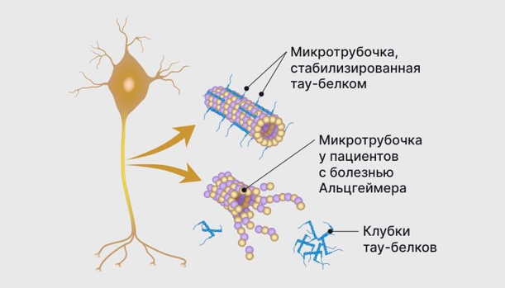
При болезни Альцгеймера молекулы тау-белков перестают выполнять свои функции и склеиваются в клубки

Наследственные предпосылки
Многочисленные исследования показали, что наследственность и болезнь Альцгеймера тесно связаны: если в предыдущих поколениях были случаи этого заболевания, то выше вероятность, что оно возникнет у потомков.
Семейные формы заболевания составляют около 10% случаев болезни Альцгеймера.
Есть версия, что в процессе передачи болезни Альцгеймера по наследству задействованы хромосомы 1, 14, 19 и 21 (нарушения в 21-й хромосоме также приводят к синдрому Дауна).
Мутации в хромосомах существенно повышают риск развития болезни Альцгеймера

Факторы риска развития болезни Альцгеймера
Есть факторы, которые повышают вероятность развития болезни Альцгеймера.

Основные триггеры, которые могут спровоцировать болезнь Альцгеймера:
- гендерная принадлежность: женщины болеют чаще, так как продолжительность их жизни обычно выше;
- возраст старше 65 лет;
- синдром Дауна, при котором происходит мутация в 21-й хромосоме;
- черепно-мозговые травмы;
- нарушения сна: трудности с засыпанием, бессонница, беспокойный сон;
- лишний вес;
- курение;
- сахарный диабет;
- артериальная гипертензия — повышенное артериальное давление;
- сердечно-сосудистые патологии;
- низкий уровень образования и низкая умственная активность на протяжении жизни.

Симптомы болезни Альцгеймера

Симптомы болезни Альцгеймера зависят от стадии заболевания. На начальном этапе они неяркие — человек не может вспомнить недавний разговор, забывает номера телефонов, часто переспрашивает собеседников о теме беседы. На более поздних стадиях пациент перестаёт узнавать родных и друзей, не может разговаривать, самостоятельно питаться. Его личность, а затем и способность самостоятельно себя обслуживать практически полностью утрачивается.

Симптомы болезни Альцгеймера у женщин
По статистике, от болезни Альцгеймера чаще страдают женщины — возможно, это связано с тем, что продолжительность их жизни выше и, как следствие, выше риск заболеть.
Характерные симптомы болезни Альцгеймера у женщин:
- сложности с запоминанием информации;
- апатия;
- нарушение речи;
- замкнутость;
- потеря интереса к тому, что было важным раньше (работа, хобби, забота о близких).
Как правило, болезнь Альцгеймера у женщин протекает тяжелее, чем у мужчин, и быстрее прогрессирует. Это может быть обусловлено гормональными изменениями, которые происходят в период менопаузы.

Симптомы болезни Альцгеймера у мужчин
Мужчины часто игнорируют первые признаки болезни Альцгеймера. При этом, в отличие от женщин, которые становятся апатичными, мужчины в основном проявляют агрессию — могут появляться идеи недооценённости, преуменьшения их достоинств. Если при этом мужчины пытаются снять мнимый стресс алкоголем, то ситуация только усугубляется: спиртные напитки ускоряют процесс разрушения функций
На начальной стадии болезни Альцгеймера многие люди стараются вести привычный образ жизни, списывая проблемы с памятью на усталость и стресс

Деменция

Деменция развивается на поздних стадиях болезни Альцгеймера. В результате пациент становится полностью зависим от ухода окружающих. Он уже не может работать в прежнем качестве, эффективно взаимодействовать с другими людьми, неспособен водить автомобиль и передвигаться на общественном транспорте, самостоятельно делать покупки, планировать бюджет, заполнять документы, одеваться, готовить и принимать пищу, выполнять гигиенические процедуры и т. п.

Основные признаки деменции:
- практически полная потеря памяти;
- спутанность сознания;
- трудности с идентификацией времени, дня недели, места, где находится человек;
- трудности с узнаванием друзей и членов семьи;
- невозможность решить даже самые простые математические примеры;
- неспособность выполнять повседневные дела (приём пищи, передвижение по дому);
- депрессия, апатия;
- повышенная тревожность;
- недержание мочи или кала;
- расстройство сна;
- склонность покидать дом без определённой цели (при этом люди не понимают, где находятся, и могут потеряться);
- потеря способности к общению (речь ограничивается несколькими словами или фразами);
- повышенная уязвимость к инфекциям, в том числе к пневмонии.

Диагностика болезни Альцгеймера

Диагностика болезни Альцгеймера на ранней стадии может помочь замедлить разрушение мозга. Поэтому при первых признаках нарушения мыслительной деятельности нужно обратиться к врачу — неврологу или психиатру. На приёме специалист выслушает жалобы пациента и уточнит, насколько они соответствуют картине болезни. Тревожные симптомы — прогрессирующее нарушение памяти, апатичное настроение, повышенная утомляемость при умственной работе, сложности с подбором слов, снижение слуха и зрения.

Нейропсихологический тест позволяет оценить пять функций мозга:
- память;
- восприятие — способность распознавать информацию, которая поступает от органов чувств;
- праксис — способность сохранять и использовать двигательные навыки;
- речь;
- интеллект.
Для оценки памяти пациента могут попросить запомнить на слух список слов или небольшой фрагмент текста.
Для оценки восприятия изучают, как пациент узнаёт привычные предметы. Также используют пробы Хэда: психиатр или невролог показывает пациенту определённые движения руками (например, прикасается руками к подбородку) и просит человека повторить их.
Чтобы разобраться, сохранился ли у пациента праксис, обычно просят показать, как выполнять простые бытовые действия. Например: «Покажите, как нужно резать бумагу ножницами» или «Покажите, как расчёсывать волосы».
Оценить состояние речи можно по высказываниям пациента — врач обратит внимание, как разговаривает человек: легко ли подбирает нужные слова, удерживает ли в памяти предмет беседы.
Для оценки интеллекта используют пробы на обобщения. Так, врач может спросить у пациента, что общего между помидором и огурцом или между курткой и пальто.

Пример нейропсихологического теста:
- пациенту нужно нарисовать часы (круг и циферблат) и стрелки, указывающие на названное врачом время;
- запомнить и воспроизвести слова с карточек или на слух;
- нарисовать такую же геометрическую фигуру, как в образце;
- переписать с образца предложение;
- найти среди рядов одинаковых букв или цифр отличающийся символ (например, на картинке с рядами девяток найти цифру 6).
Для комплексной оценки когниции разработаны специальные опросники разной степени сложности.

Магнитно-резонансная томография (МРТ)
При подозрении на болезнь Альцгеймера врач может направить пациента на МРТ. Это исследование позволяет выявить нарушения в строении и функционировании тканей мозга.

Признаки болезни Альцгеймера на снимках МРТ:
- уменьшение размеров гиппокампа (отдела мозга, который отвечает за память и мыслительные функции);
- атрофия коры больших полушарий, особенно в височных долях;
- расширение борозд и желудочков в мозге.
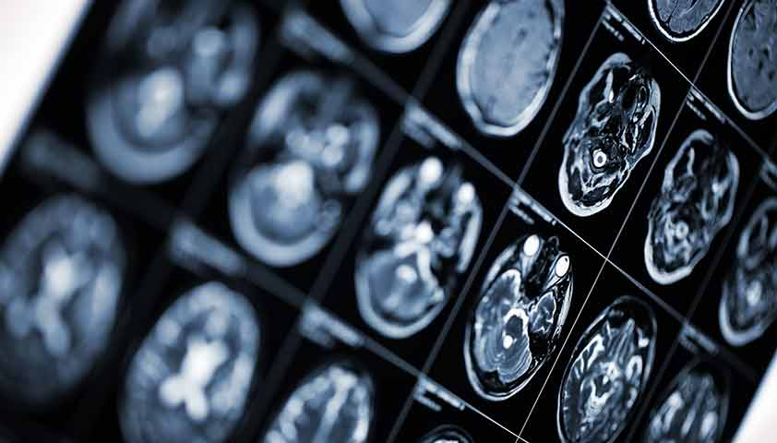
МРТ головного мозга — один из основных инструментальных методов диагностики болезни Альцгеймера
Если на МРТ были обнаружены признаки болезни Альцгеймера, то исследование нужно будет повторить примерно через месяц и сравнить результаты. Мозг при этом заболевании разрушается, поэтому разница на снимках будет очень заметна.

Позитронно-эмиссионная томография (ПЭТ)
ПЭТ — это комплексное исследование тканей организма. Перед исследованием пациенту внутривенно, перорально (в виде таблеток) или методом ингаляции (вдыханием мелкодисперсного аэрозоля) вводят контрастное вещество. В организме оно распадается и выделяет положительно заряженные частицы — позитроны.
Позитроны начинают реагировать с электронами (отрицательно заряженными частицами) органов и тканей. В результате образуется особое электромагнитное излучение, которое фиксируют специальные датчики.
С помощью ПЭТ специалисты могут обнаружить в головном мозге скопления тау-белка, характерные для болезни Альцгеймера.
ПЭТ противопоказана пациентам с повышенной концентрацией глюкозы в крови.

Лабораторная диагностика
Для того чтобы оценить состояние здоровья пациента и выявить сопутствующие заболевания, которые могут усугубить течение болезни Альцгеймера, врач может направить пациента на анализы.

Психотерапия
Есть специально разработанные психотерапевтические методы, которые помогают пациентам с болезнью Альцгеймера как можно дольше сохранять активность мозга. Обычно их используют в комплексе с лекарственными препаратами.
Арт-терапия помогает активизировать мозговую деятельность и выразить мысли и эмоции через рисунок, а не через слова — пациентам с нарушением речи это бывает сделать очень трудно.
Пожилым пациентам обычно нравится рисовать акварелью и восковыми мелками, лепить из глины или солёного теста, раскрашивать картины по номерам

Уход за пациентом с болезнью Альцгеймера

На ранней стадии заболевания пациенты обычно могут позаботиться о себе и выполнить практически все домашние дела. Но по мере прогрессирования болезни такая способность утрачивается и людям требуется помощь.
Правила ухода за пациентами:
- соблюдать распорядок дня;
- поддерживать желание пациента заниматься любимым делом (разгадывать кроссворд, играть в шахматы, смотреть фильмы и т. д.);
- общаться, при этом произносить слова медленно и чётко;
- поддерживать невербальное общение: обнимать пациента, прикасаться к нему;
- создать дома максимально безопасные условия: убрать острые предметы, закрыть розетки;
- постараться не отпускать пациента на улицу одного;
- положить в карман пациенту листок с адресом и номерами телефонов родственников.
Объятия и позитивные эмоции очень важны для пациентов, страдающих от болезни Альцгеймера

Профилактика болезни Альцгеймера

Вылечить болезнь Альцгеймера невозможно. Но вот отсрочить её развитие вполне по силам каждому человеку.

Основные правила профилактики болезни Альцгеймера:
- контроль артериального давления, а при необходимости — своевременное антигипертензивное лечение;
- использование слуховых аппаратов при снижении слуха;
- защита ушей от чрезмерно громких звуков;
- отказ от курения;
- предотвращение травм головы;
- ограничение употребления спиртных напитков;
- контроль веса.

